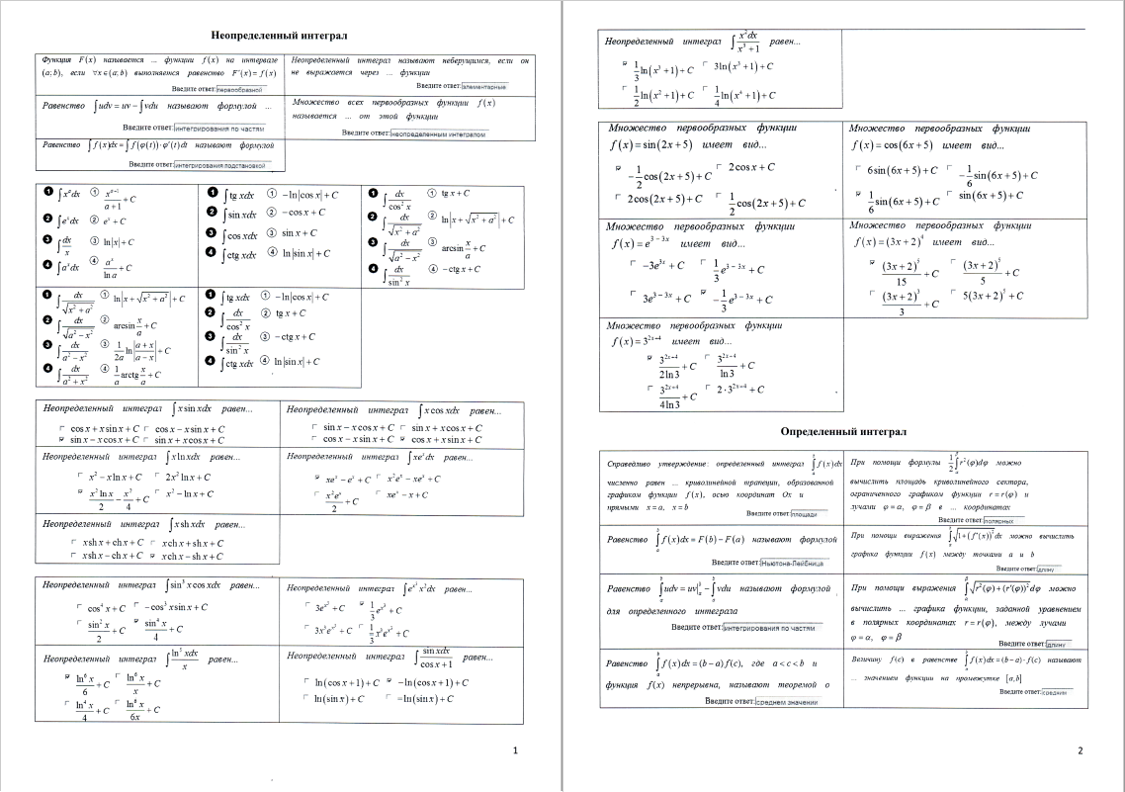

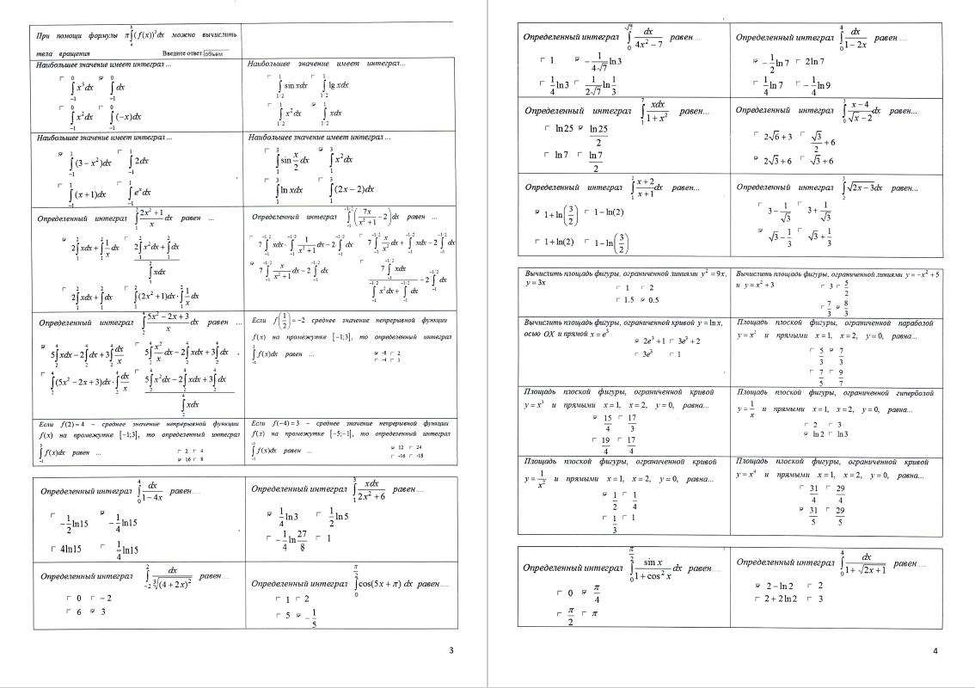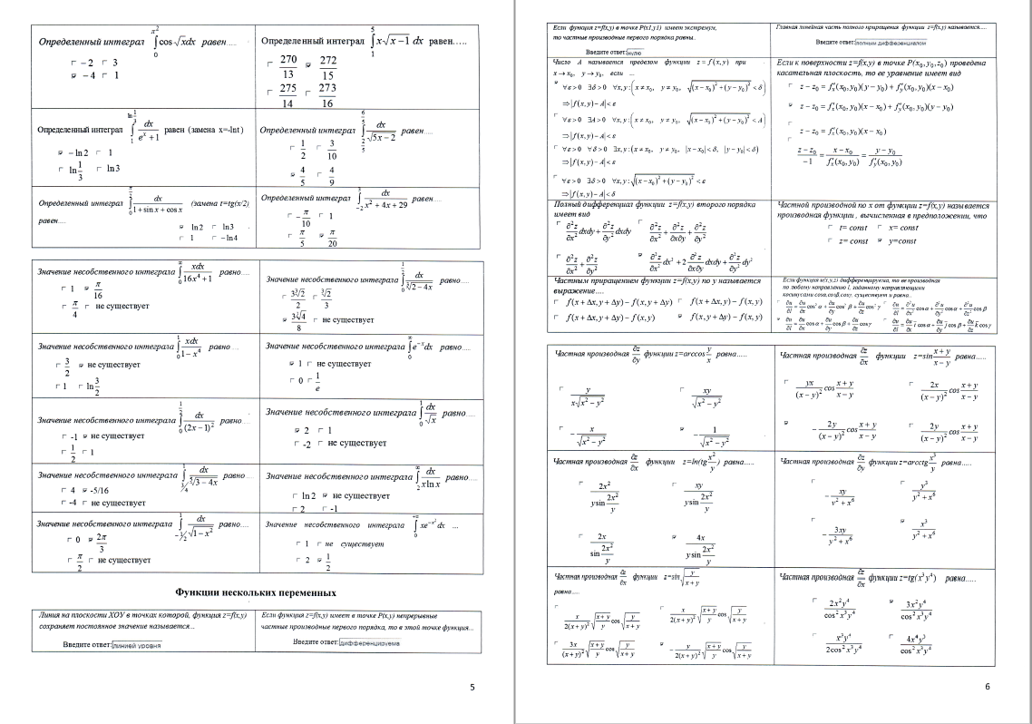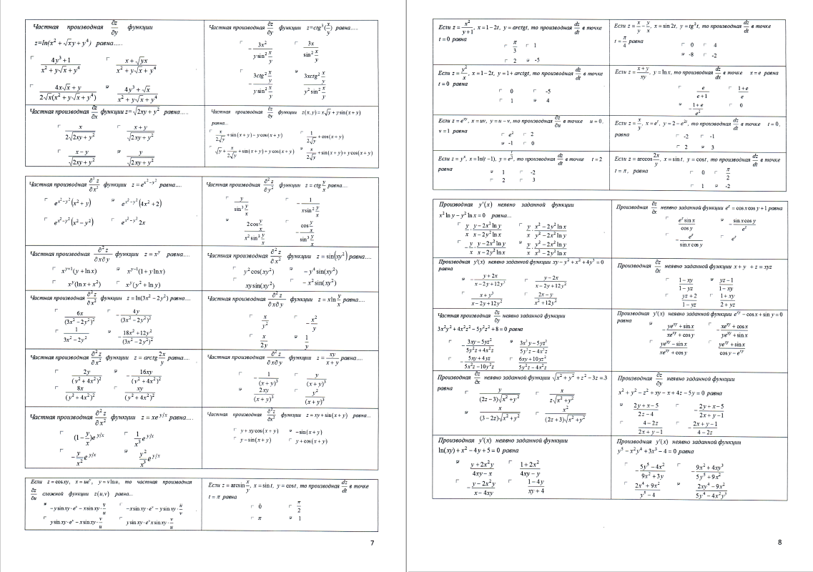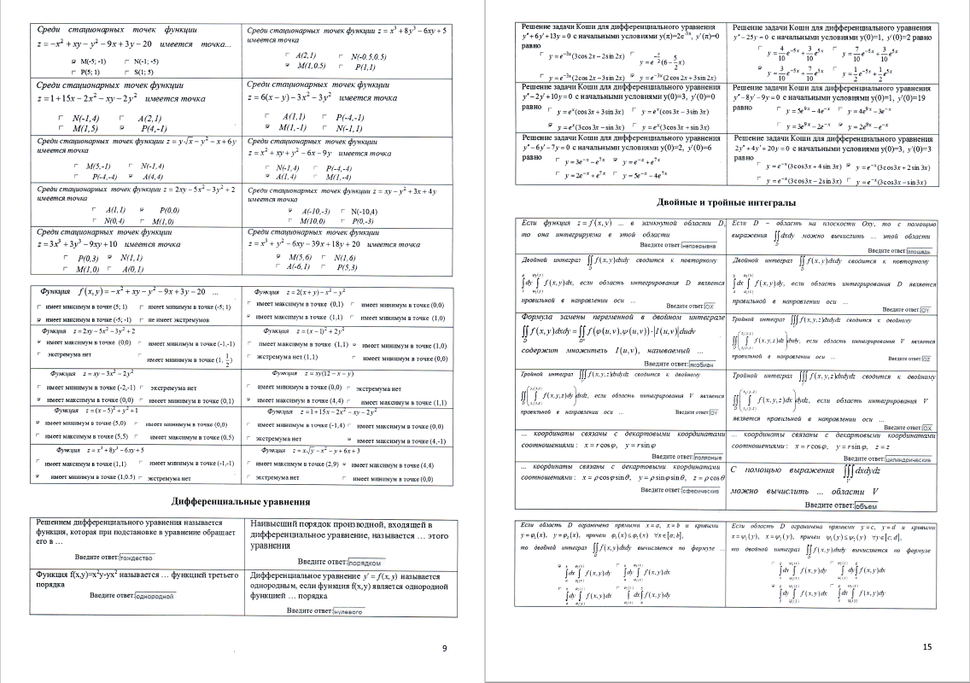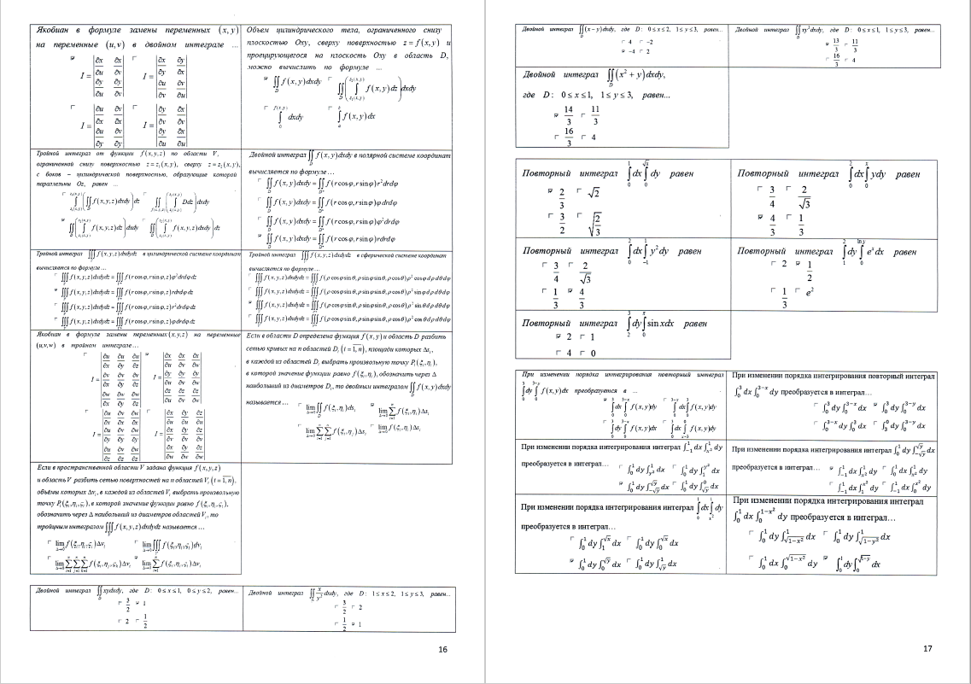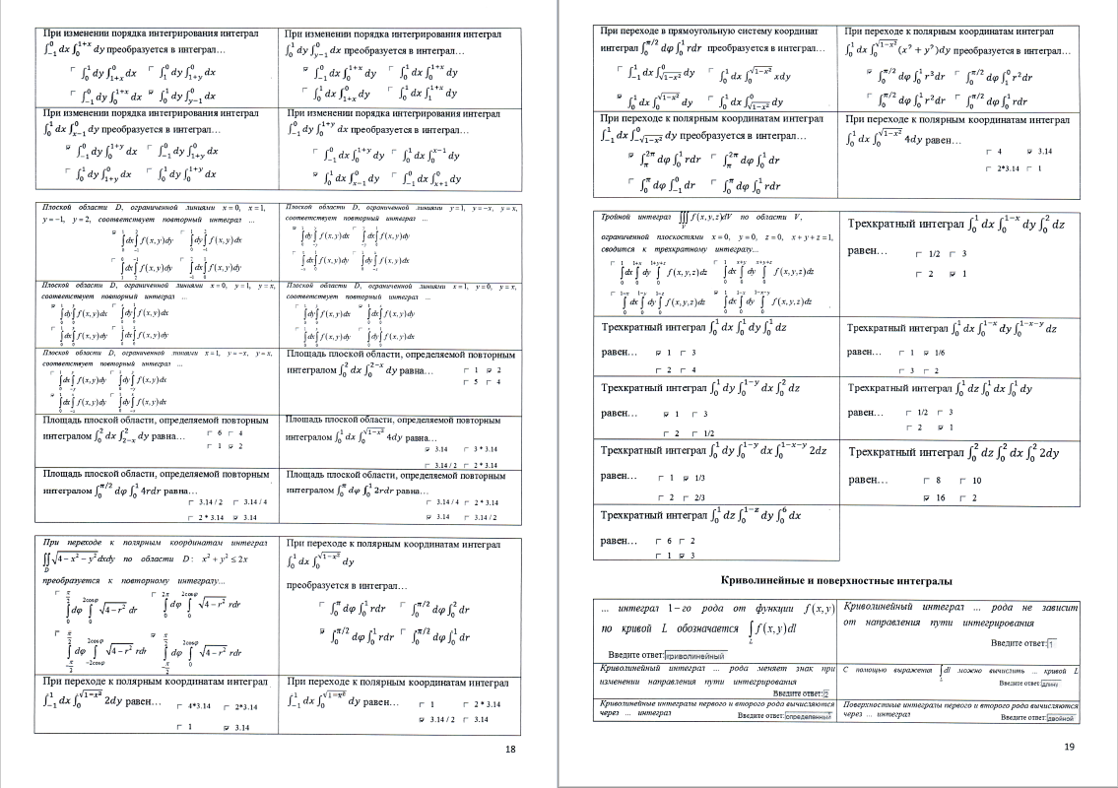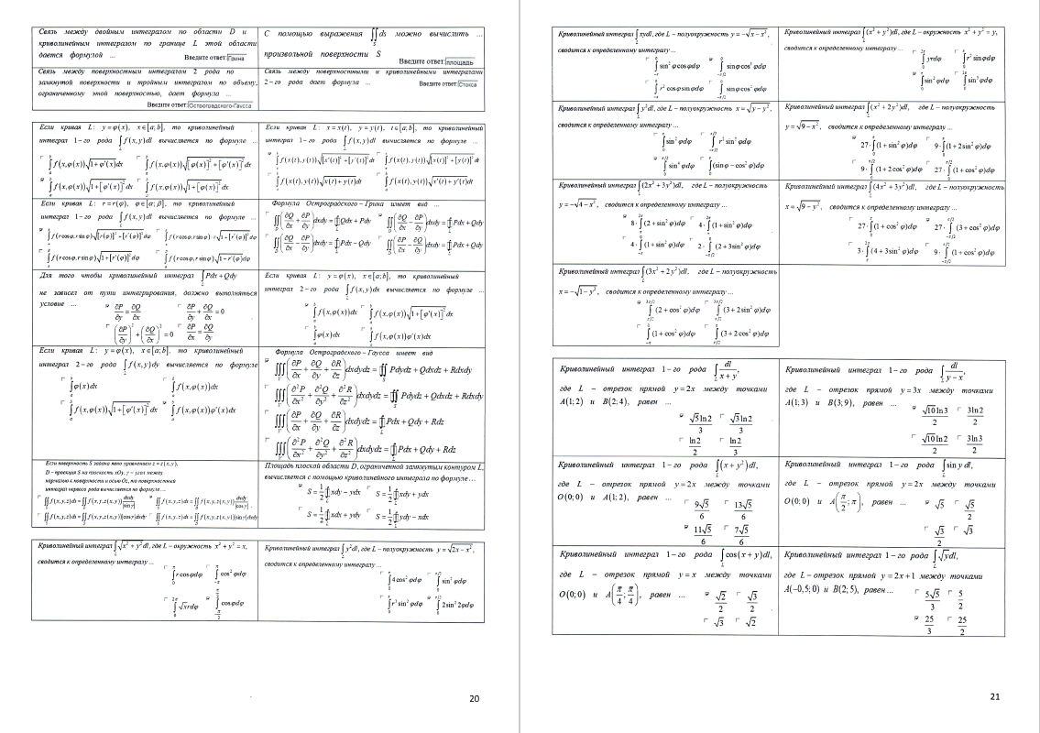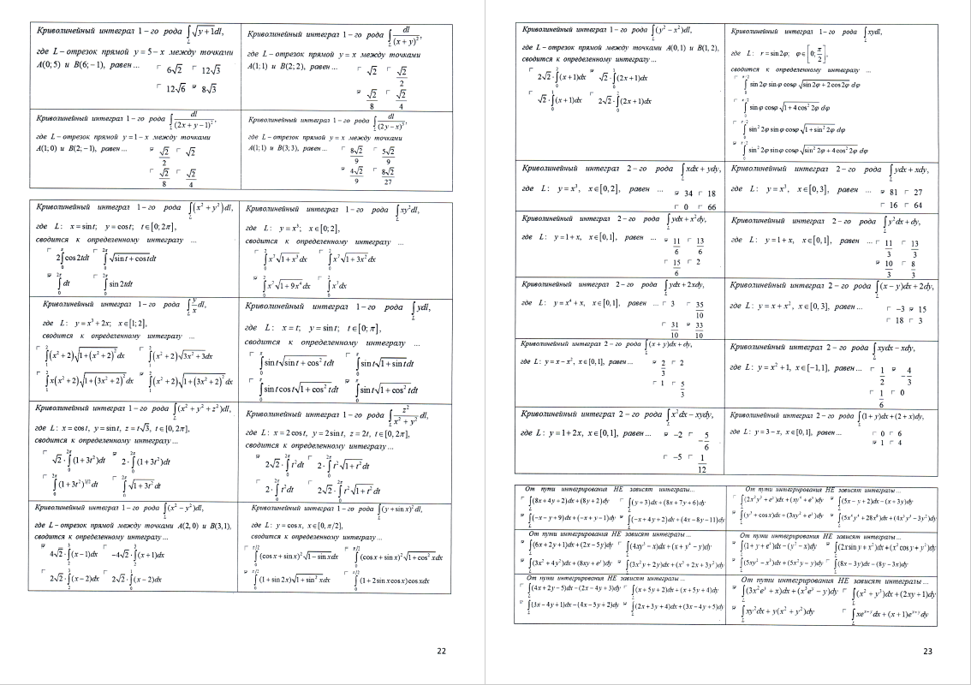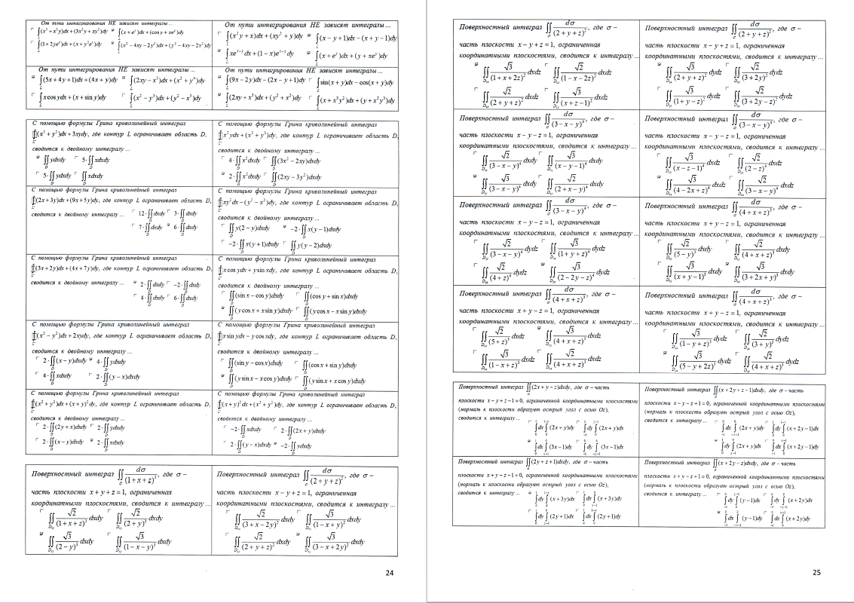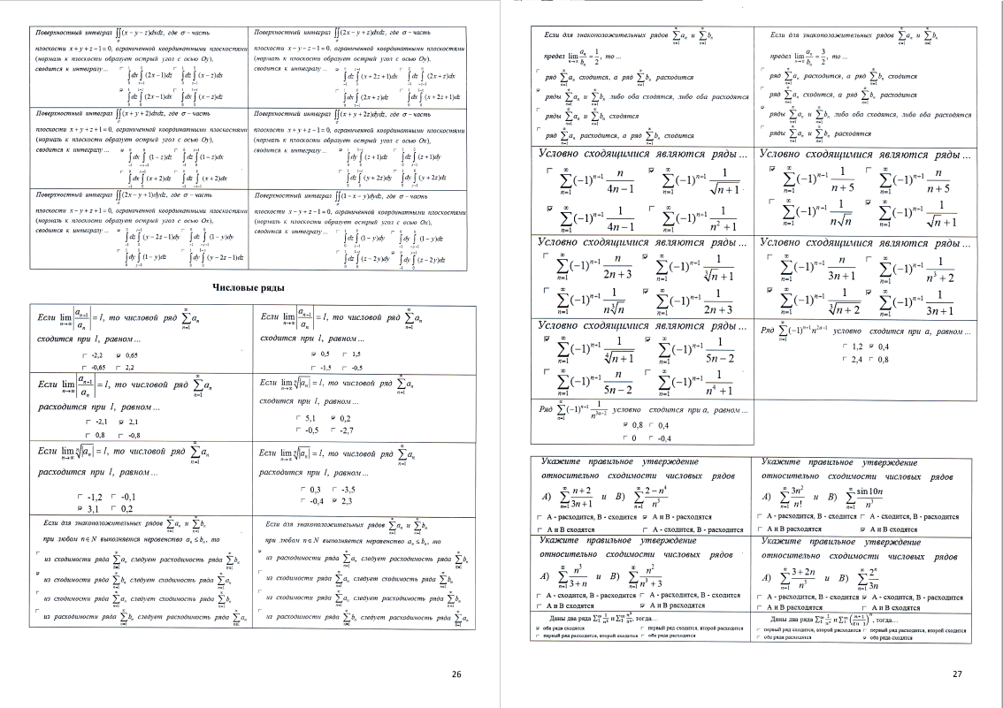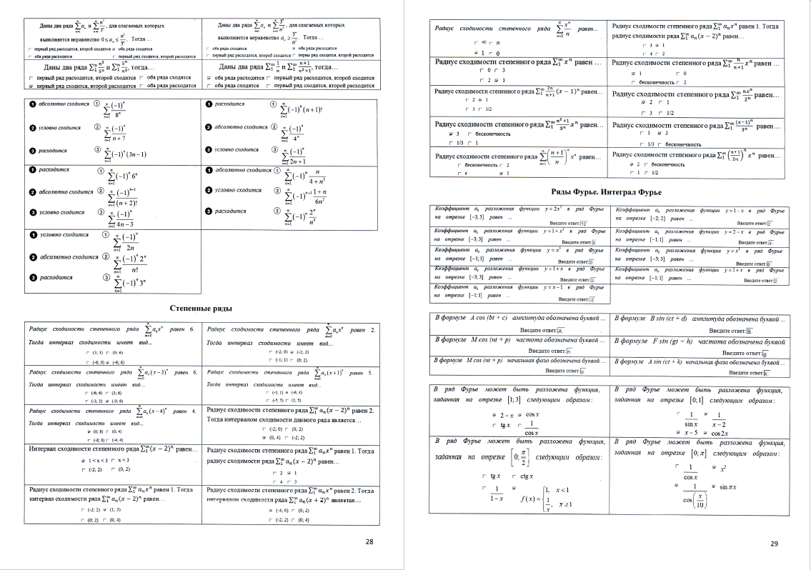

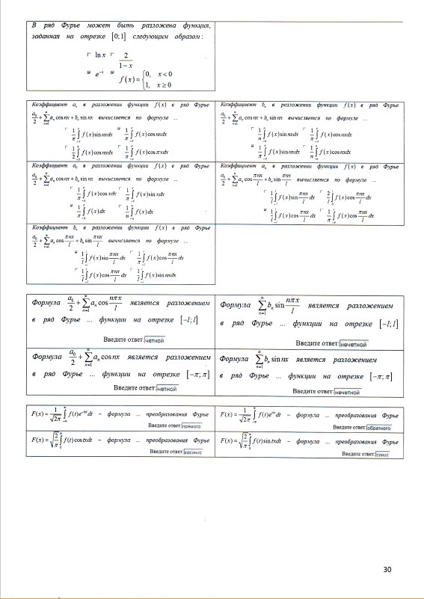

137. Задание {{137}} ТЗ № 6

Гс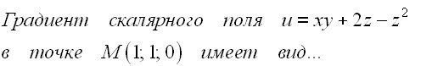

🞏424 🞏425 🗹426 🞏427

138. Задание {{138}} ТЗ № 7

Гс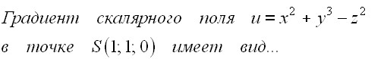

🗹429 🞏430 🞏431 🞏432

139. Задание {{139}} ТЗ № 8

Гс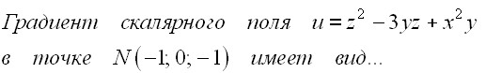

🗹434 🞏435 🞏436 🞏437

140. Задание {{140}} ТЗ № 9

Гс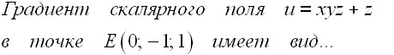

🞏439 🗹440 🞏441 🞏442

141. Задание {{141}} ТЗ № 185

Гс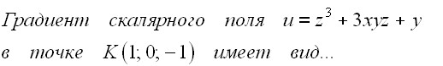

🗹444 🞏445 🞏446 🞏447

142. Задание {{142}} ТЗ № 18

Пс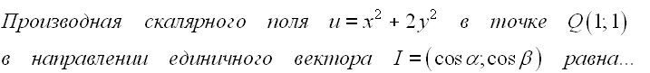

🞏449🞏450🞏451🗹452

143. Задание {{143}} ТЗ № 19

Пс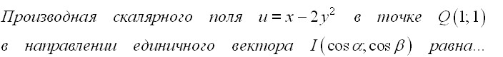

🞏454🞏455 🗹456🞏457